ACOPOS P3 везде как дома
ACOPOS P3 теперь поддерживает все популярные системы элетропитания по всему миру
Сервопривод ACOPOS P3 от B&R можно использовать на любом промышленном оборудовании, где бы оно не находились. Машиностроители смогут сущственно съэкономить средства на разработки различных вариантов своего оборудования для каждой страны, поскольку ACOPOS P3 теперь поддерживает все популярные системы элетропитания.

ACOPOS P3 поддерживает системы TN-S и TN-C-S с заземленным внешним проводом, а также системы TT и IT с заземленным внешним проводом. Что позволяет использовать ACOPOS P3 практически в любой ситуации, в любом приложении. Это также позволяет производителям оборудования сократить количество вариантов машин, поскольку не требуются изолирующие трансформаторы или дополнительные фильтры, которые могу использоваться в различных странах.
Высокая производительность с компактной конструкцией
Благодаря высокой удельной мощности ACOPOS P3 представляет собой чрезвычайно эффективный сервопривод, способный управлять сразу тремя осями. Функции безопасности в соответствии с SIL 3/PL также могут быть включены по запросу.
Он так же обладает непревзойдённой динамичностью и точностью благодаря тому, что время опроса всего каскада контроллеров составляет лишь 50 мкс. Все эти характеристики сливаются в едином компактном корпусе. ACOPOS P3 от B&R снижает размер используемого пространства в шкафу электроавтоматики на 69 процентов.

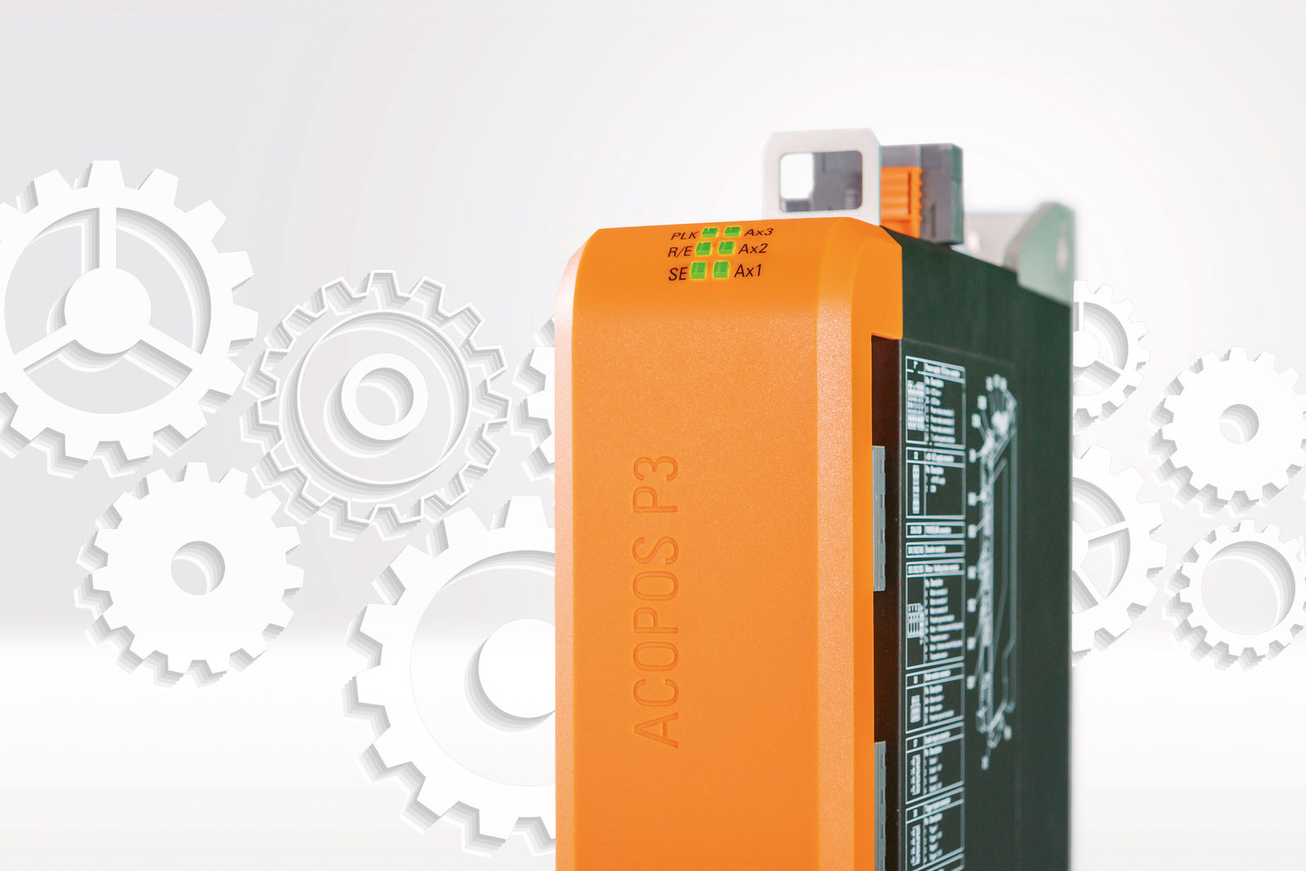
ACOPOS P3 совместим со всеми распространенными системами электропитания в мире.

О компании B&R
Компания B&R специализируется на инновационных решениях в сфере промышленной автоматизации, а также имеет представительства по всему миру со штаб-квартирой в Австрии. Продукция B&R сочетает в себе уникальные инженерные разработки и передовые технологии, и по праву завоевала международное признание и любовь клиентов. В портфолио B&R всегда найдется комплексное решение практически для любой задачи современной промышленности: автоматизация отдельных машин или целых заводов, продвинутое управление движением, визуализация, встроенные технологии безопасности и многое другое. Технологии промышленной полевой шины POWERLINK и openSAFETY, так же, как и мощная среда разработки Automation Studio являются основой постоянного совершенствования техники автоматизации и успеха компании на рынке. Дух инноваций позволяет компании B&R быть на острие прогресса, превосходя самые смелые ожидания своих клиентов.
Более подробную информацию Вы сможете найти на www.br-automation.com.

